**ЗАКЛЮЧЕНИЕ**

**о результатах общественных обсуждений**

**по проекту постановления мэрии города Новосибирска «О проекте планировки и проекте межевания территории, ограниченной ул. Дуси Ковальчук, ул. Танковой, ул. Ипподромской, полосой отвода железной дороги и Красным проспектом, в Заельцовском и Калининском районах»**

|  |  |
| --- | --- |
| 26.12.2022 | Российская Федерация,  Новосибирска область,  город Новосибирск,  Красный проспект, 50 |

В общественных обсуждениях по проекту постановления мэрии города Новосибирска «О проекте планировки и проекте межевания территории, ограниченной ул. Дуси Ковальчук, ул. Танковой, ул. Ипподромской, полосой отвода железной дороги и Красным проспектом, в Заельцовском и Калининском районах» принял участие 2 человека.

Настоящее заключение подготовлено в соответствии с протоколом общественных обсуждений от 19.12.2022.

В процессе проведения общественных обсуждений были внесены предложения и замечания участников общественных обсуждений.

**1. Предложения и замечания граждан, являющихся участниками общественных обсуждений и постоянно проживающих на территории, в пределах которой проводятся общественные обсуждения:**

**1.1. Посредством информационной системы Новосибирской области «Электронная демократия Новосибирской области» в информационно-телекоммуникационной сети «Интернет» не поступали.**

**2. Предложения и замечания иных участников общественных обсуждений в соответствии с законодательством о градостроительной деятельности:**

**2.1. Посредством информационной системы Новосибирской области «Электронная демократия Новосибирской области» в информационно-телекоммуникационной сети «Интернет» не поступали.**

**2.2. В письменной форме в адрес организатора общественных обсуждений не поступали.**

**3. Предложения экспертов в соответствии с законодательством о градостроительной деятельности:**

3.1. Предложение **Бровкина Кирилла Юрьевича**, главного архитектора проекта ООО «Метаплан».

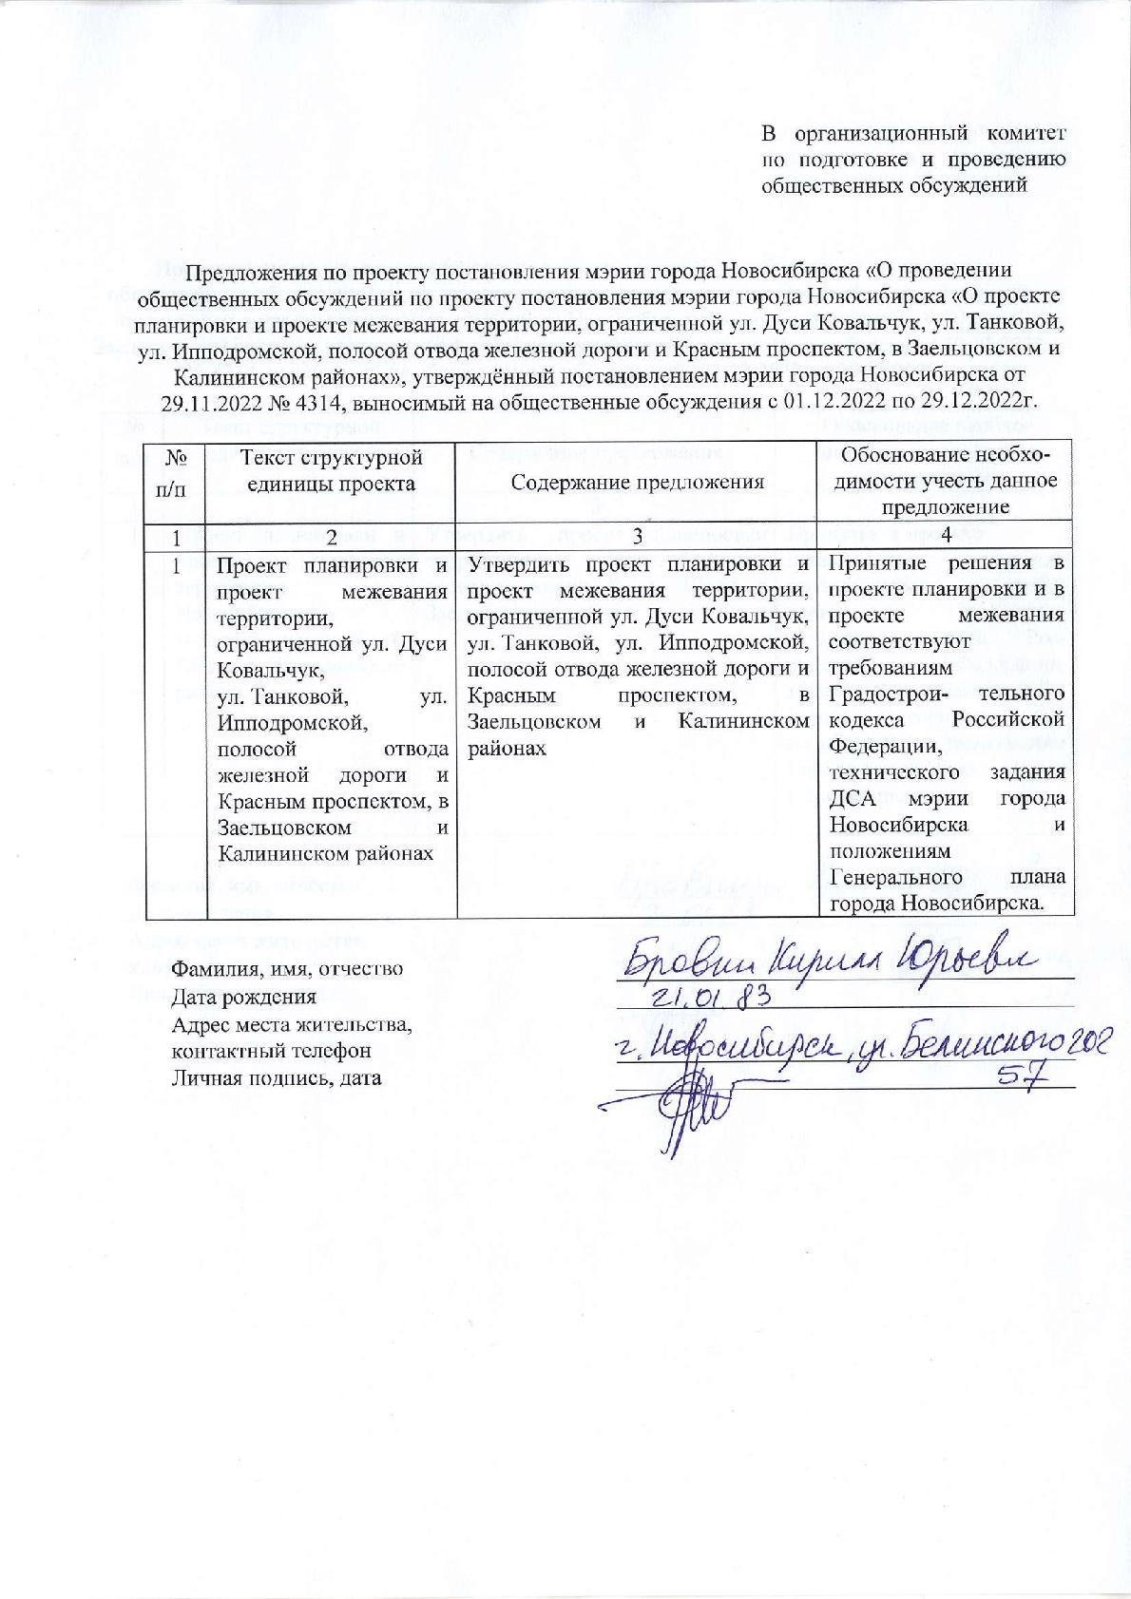

3.2. Предложение **Нестеркина Алексея Владимировича**, директора МБУ г. Новосибирска «Институт градостроительного планирования».

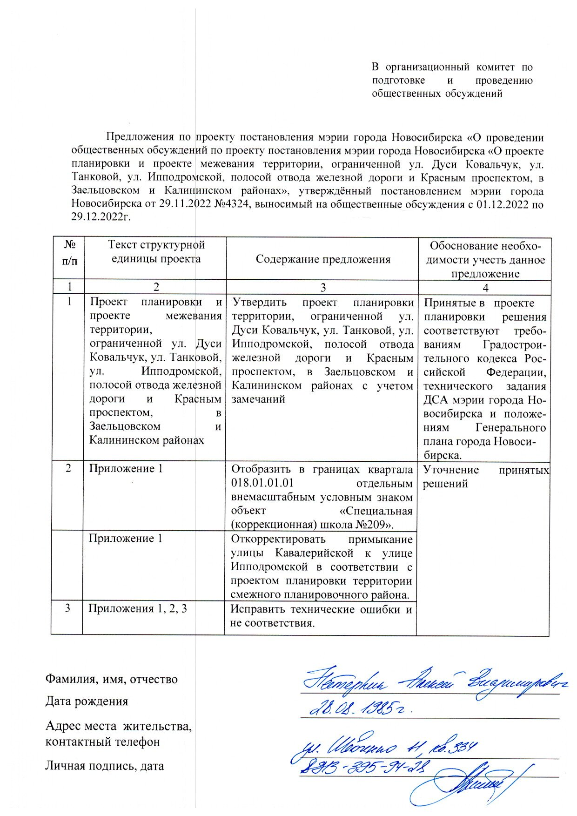

**4. По результатам проведения общественных обсуждений организационный комитет по подготовке и проведению общественных обсуждений по проекту постановления мэрии города Новосибирска «О проекте планировки и проекте межевания** ограниченной ул. Дуси Ковальчук, ул. Танковой, ул. Ипподромской, полосой отвода железной дороги и Красным проспектом, в Заельцовском и Калининском районах**» (далее – оргкомитет) сделал следующие выводы:**

4.1. Считать состоявшимися общественные обсуждения по проекту постановления мэрии города Новосибирска «О проекте планировки и проекте межевания территории, ограниченной ул. Дуси Ковальчук, ул. Танковой, ул. Ипподромской, полосой отвода железной дороги и Красным проспектом, в Заельцовском и Калининском районах».

4.2. Процедура проведения общественных обсуждений по проекту постановления мэрии города Новосибирска «О проекте планировки и проекте межевания территории, ограниченной ул. Дуси Ковальчук, ул. Танковой, ул. Ипподромской, полосой отвода железной дороги и Красным проспектом, в Заельцовском и Калининском районах» осуществлена в соответствии с Градостроительным кодексом Российской Федерации, Федеральным законом от 06.10.2003 № 131-ФЗ «Об общих принципах организации местного самоуправления в Российской Федерации» и решением Совета депутатов города Новосибирска от 20.06.2018 № 640 «О Порядке организации и проведения в городе Новосибирске общественных обсуждений и публичных слушаний в соответствии с законодательством о градостроительной деятельности».

4.4. Оргкомитет считает **целесообразным** учитывать предложения эксперта Нестеркина А. В., не противоречащие Градостроительному кодексу Российской Федерации и способствующие обеспечению комплексного и устойчивого развития территории.

4.3.1. В приложении 1 к проекту планировки территории, ограниченной ул. Дуси Ковальчук, ул. Танковой, ул. Ипподромской, полосой отвода железной дороги и Красным проспектом, в Заельцовском и Калининском районах:

4.3.1.1. В границах квартала 018ю01.01.01. отдельным внемасштабным знаком существующий объект капитального строительства – «специальная коррекционная школа».

4.3.1.2. Откорректировать примыкание ул. Кавалерийсткой к ул. Ипподромской в соответствии с проектом планировки территории смежного планировочного района.

4.3.2. В приложениях 1, 2, 3 к проекту планировки исправить технические ошибки и несоответствия.

**5. Проект постановления мэрии города Новосибирска «О проекте планировки и проекте межевания территории, ограниченной улицами Ипподромской, Лескова, Бориса Богаткова, Кирова, Восход, створом Октябрьского моста, береговой линией реки Оби, в Октябрьском районе» получил положительную оценку и рекомендуется к утверждению с учетом предложений, одобренных оргкомитетом.**

|  |  |
| --- | --- |
| Председатель организационного комитета | А. П. Драбкин |
|  |  |
| Секретарь организационного комитета | О. В. Кучинская |